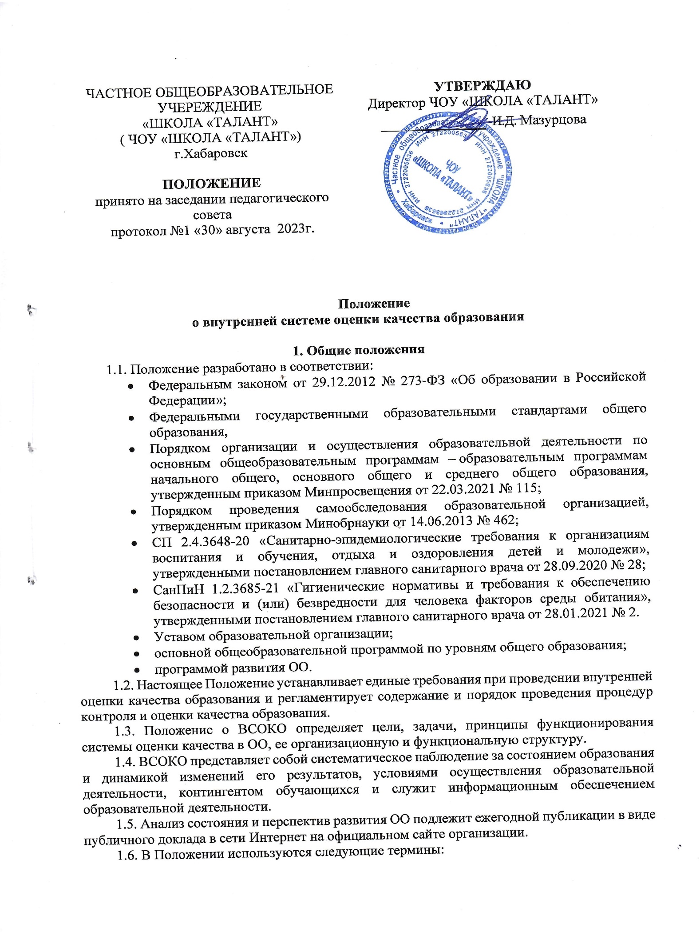 Внутренняя система оценки качества образования — система сбора, обработки, анализа, хранения и распространения информации об образовательной системе и ее отдельных элементах, ориентированная на информационное обеспечение управления качеством образования, позволяющая судить о состоянии системы образования в ОО в любой момент времени и обеспечивающая возможность прогнозирования его развития.
Качество образования — интегральная характеристика системы образования, отражающая степень соответствия реальных достигаемых образовательных результатов нормативным требованиям, социальным и личностным ожиданиям.
Оценка качества образования – процесс, в результате которого определяется степень соответствия образовательных достижений обучающихся, условий реализации образовательного процесса и его ресурсного обеспечения социальным и личностным ожиданиям, федеральным государственным образовательным стандартам и другим требованиям, зафиксированным в нормативных документах к качеству образования;
Мониторинг - систематическое отслеживание процессов, результатов, других характеристик образовательной системы для выявления соответствия (или несоответствия) ее развития и функционирования заданным целям
Измерение – оценка уровня образовательных достижений с помощью контрольных измерительных материалов (традиционных контрольных работ, тестов, анкет и др.), имеющих стандартизированную форму и содержание которых соответствует реализуемым программам.
2. Основные цели, задачи, функции и принципы системы оценки качества образования
2.1. Целью внутренней системы оценки качества образования является самоаудит образовательной системы с последующим информированием заказчиков и потребителей образовательной услуги о степени соответствия качества предоставляемого образования требованиям ФГОС.
2.2. Задачами системы оценки качества образования являются:
- организационное и методическое обеспечение сбора, обработки, хранения информации о состоянии и динамики показателей качества образования;
- технологическая и техническая поддержка сбора, обработки, хранения информации о состоянии и динамике качества образования.
- повышение эффективности управления.
- формирование требований к качеству образования с учетом запросов субъектов внешней среды;
- определение степени соответствия образовательных результатов обучающихся федеральным государственным образовательным стандартам
- совершенствование содержания и технологий образования;
- повышение качества образования.
2.3. Функции внутренней системы оценки качества образования:
- сбор данных по ОО о качестве образования и выявление динамики качества образования;
- принятие управленческих решений;
- координация деятельности организационных структур;
- ведение банка данных учебных и внеучебных достижений обучающихся;
- контроль качества предоставляемой информации.
2.4. Основными принципами функционирования внутренней системы качества образования являются объективность, точность, полнота, достаточность, систематичность, оптимальность обобщения, оперативность (своевременность) и технологичность.
2.5. Методы проведения внутренней системы оценки качества образования в ОО:
- экспертное оценивание;
- тестирование, анкетирование;
- проведение контрольных и других проверочных работ;
- статистическая обработка информации;
- наблюдение уроков, внеклассных мероприятий, родительских собраний;
- собеседования с обучающимися, педагогами, родителями.
3. Основные направления внутренней системы оценки качества образования.
Основными направлениями внутренней системы оценки качества являются:
3.1. Качество результата:
- данные государственной итоговой аттестации выпускников 9, 11 классов;
- данные независимой оценки уровня учебных достижений обучающихся;
- данные всероссийской олимпиады школьников;
- данные внутришкольного мониторинга обучающихся;
- данные участия в конкурсах разного уровня;
- данные готовности к продолжению образования;
- данные о состоянии здоровья и психического развития обучающихся;
- динамика правонарушений обучающихся;
- процент обучающихся на «4» и «5» по классам в сравнении класса с самим собой за прошлый год.
3.2. Качество процессов:
- отсутствие жалоб;
- имидж школы, гарантирующей стабильное качество образования и т.д.;
- качество уроков по итогам посещения администрацией;
- системность и систематичность воспитательной работы;
- инновационная деятельность;
- наличие органов ученического самоуправления
- мониторинг учебных и внеучебных достижений обучающихся;
- мониторинг качества образования на основе государственной итоговой аттестации выпускников;
- мониторинг уровня и качества воспитания обучающихся;
- мониторинг удовлетворенности качеством образовательных услуг участниками образовательного процесса (анкетирование).
3.3. Качество условий:
Программно-методические условия:
- совершенствование учебных программ в течение 3-х лет;
- наличие утвержденной программы развития;
- наличие образовательных программ начального общего, основного общего и среднего полного общего образования;
- наличие рабочих программ учителей по всем предметам.
Кадровые условия:
- профессиональное образование педагогов (результаты аттестации и повышение квалификации педагогов);
- показатели владения учителями инновационными технологиями;
- стабильность коллектива.
Информационно – технические условия:
- уровень информатизации обучения и управления;
- % обеспеченность учебниками;
- использование новых технологий в образовательном процессе;
Организационные условия:
- отсутствие предписаний Роспотребнадзора, Пожнадзора;
- соответствие СанПиН тепло-водо-электроснабжения, канализации, средств пожарной безопасности;
4. Организационная структура внутренней системы оценки качества образования.
Организационная структура, занимающаяся внутришкольной оценкой, экспертизой качества образования и интерпретацией полученных результатов, включает в себя:
- администрацию,
- педагогический совет,
- методические объединения учителей-предметников ОО.
Администрация ОО:
- формирует концептуальные подходы к оценке качества образования, утверждает критериальную базу внутренней оценки качества образования;
- разрабатывает систему показателей, характеризующих состояние и динамику развития.
- обеспечивает реализацию процедур контроля и оценки качества образования;
- проводит внутришкольный мониторинг образовательных достижений обучающихся
- координирует работу различных структур, деятельность которых связана с вопросами оценки качества образования;
- осуществляет индивидуальный учет результатов освоения обучающимися образовательных программ, а также хранение в архивах данных об этих результатах на бумажных и (или) электронных носителях;
- обеспечивают проведение контрольно-оценочных процедур, мониторинговых исследований по вопросам качества образования;
- проводит содержательный анализ результатов оценки качества образования;
- принимает управленческие решения по совершенствованию качества образования.
4.3. Педагогический совет обеспечивает функционирование внутренней системы оценки качества образования:
- формирует приоритетные направлений стратегии развития школьной системы образования и формирует единые концептуальные подходы к оценке качества образования;
- обсуждает систему показателей, характеризующих состояние и динамику развития школьной системы образования;
- формирует информационные запросы основных пользователей внутренней системы оценки качества образования;
- координирует связанную с вопросами оценки качества образования работу методических объединений учителей-предметников;
- утверждает перечень показателей и индикаторов, характеризующих состояние и динамику развития ОО;
- определяет состояние и тенденции развития ОО, на основе которых принимаются управленческие решения по совершенствованию качества образования;
- принимает решения:
- об организации и совершенствовании внутренней системы оценки качества образования и управлению качеством образования;
- о выборе учебных планов, программ, учебников, форм, методов образовательного процесса и способов их реализации;
- о допуске обучающихся к экзаменам, переводе обучающихся в следующий класс или об условном переводе, выдаче аттестатов об образовании;
- о поощрениях и взысканиях обучающихся;
3.4. Методические объединения учителей-предметников:
- участвуют в разработке системы показателей, характеризующих состояние и динамику развития ОО;
- осуществляют информационное обеспечение функционирования внутренней системы оценки качества образования;
- осуществляют организацию сбора, хранения и предоставление информации о состоянии и динамике преподавания отдельных предметов;
- анализируют результаты оценки качества образования на уровне ОО.
- обеспечивают помощь отдельным педагогическим работникам в формировании собственных систем оценки качества обучения и воспитания;
- участвует в организации работы по повышению квалификации педагогических работников, по развитию их творческих инициатив, распространению передового опыта
5. Организация и технология оценки качества образования
5.1. Процесс сбора, хранения, обработки информации о качестве образования в общеобразовательном учреждении, а также формы представления информации в рамках внутренней системы оценки качества образования устанавливаются приказом директора школы.
5.2. Для проведения внутренней системы оценки качества образования общеобразовательной организации назначаются ответственные лица, состав которых утверждается приказом директора школы. В состав лиц, осуществляющих внутренней системы оценки качества образования, включаются заместители директора по учебно-воспитательной и воспитательной, руководители школьных методических объединений, учителя.
5.3. Объектами внутренней системы оценки качества образования являются обучающиеся и педагогические работники ОО.
5.4. Предметами внутренней системы оценки качества образования являются:
- образовательные программы, условия их реализации;
- учебные и внеучебные достижения обучающихся, степень соответствия результатов освоения учащимися образовательных программ государственному стандарту;
- уровень учебной и социальной компетентности обучающихся;
- продуктивность, профессионализм и квалификация педагогических работников.
5.5. В рамках ВСОКО ответственные лица готовят справки по результатам оценочных мероприятий, аналитические записки в случае внепланового контроля по одному из направлений ВСОКО и сводные аналитические справки по итогам мониторингов.
5.6. Состав конкретных документов ВСОКО ежегодно обновляется и утверждается
директором.
5.7. Результаты оценки качества образования в сравнении за несколько (два и более) лет составляют основу публичного доклада директора школы, доводятся до сведения обучающихся, учителей, родителей через родительские собрания, сайт ОО.
5.8. Результаты внутренней оценки качества образования являются основанием для принятия административных решений на уровне ОО.
5.9. Итоги внутренней оценки качества образования ежегодно размещаются на сайте ОО в сети Интернет. Доступ к данной информации является свободным для всех заинтересованных лиц.
6. Оценка удовлетворенности участников образовательных отношений качеством образования
6.1. Оценка удовлетворенности участников образовательных отношений качеством образования предусматривает:
- внутриорганизационные опросы и анкетирование;
- учет показателей НОКО.
6.2. Внутриорганизационные опросы и анкетирование проводятся:
- ежегодно в конце учебного года – с целью выявления динамики спроса на те или иные программы;
- по графику процедур оператора НОКО.
6.3. Администрация школы обеспечивает участие не менее 50 процентов родителей (законных представителей) в опросах НОКО.

7. Заключительные положения.
7.1. Положение принимается на педагогическом совете ОО, утверждается и вводится в действие приказом директора школы.
7.2. Положение действительно до принятия нового Положения.
7.3. После принятия новой редакции Положения предыдущая редакция утрачивает силу.
7.4. Положение обязательно к применению для всех педагогических работников ОО.

